Ford renunță la motoarele convenționale pe benzină pentru Mondeo în favoarea versiunilor hibride

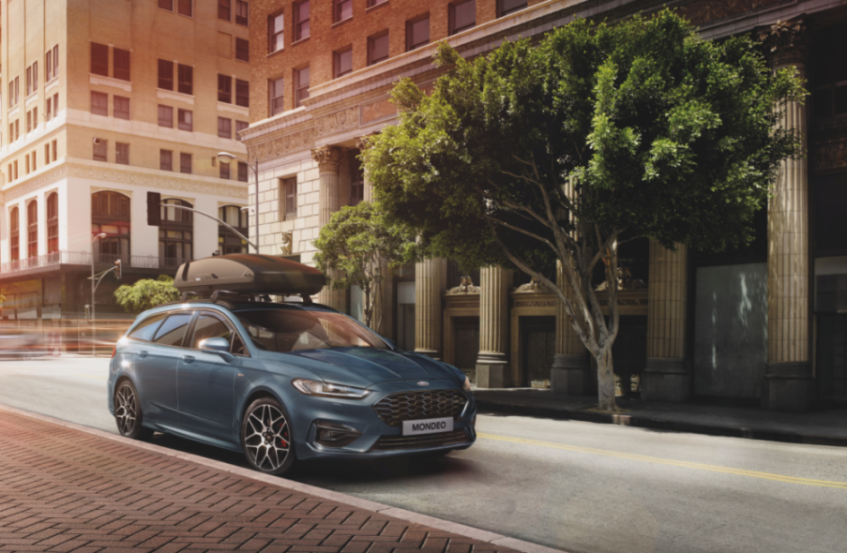

- Ford renunță la motoarele pe benzină pentru Mondeo și trece 100% la producția de motoare Hybrid
- Mondeo Hybrid oferă o experiență de condus pur electrică fără a fi nevoie de utilizarea unei surse de alimentare externe pentru a încărca bateria
- Mondeo Hybrid a ajuns la 25% cotă din vânzările totale de Mondeo în Europa, în primele șapte luni ale acestui an

Ford a trecut 100% de la producția de motoare pe benzină pentru Mondeo, la producția de motoare hibride complete.

Mondeo Hybrid oferă o experiență a condusului pur electrică, fără a fi nevoie de utilizarea unei surse de alimentare externă pentru a încărca bateria. Tehnologia de propulsie hibridă completă este una dintre soluțiile care ajută clienții Ford să facă trecerea spre electric cu mai multă încredere. Tehnologia se dovedește extrem de benefică și pentru șoferii care doresc un rafinament sporit și o eficiență crescută a consumului de combustibil, dar care nu au acces la un punct de încărcare extern acasă sau la serviciu.

Vânzările de Mondeo Hybrid au atins 25% din totalul vânzărilor de Mondeo în Europa, în primele șapte luni ale acestui an comparativ cu întregul an 2019. Așadar, Mondeo Hybrid reprezintă mai mult de o treime din totalul vânzărilor Mondeo în acest an.

În același timp, Mondeo Hybrid a crescut în popularitate și în UK cu 50%, și cu peste 40% în Italia, unde 75% dintre clienții Mondeo au optat pentru versiunea Mondeo Hybrid în primele șapte luni ale lui 2020.

Anul trecut, Ford a extins gama Mondeo Hybrid pentru a include un nou model wagon din primul segment și variante Mondeo Hybrid ST-Line cu un stil sportiv, inspirat de Ford Performance, pe lângă versiunile elegante Titanium și vârful de gamă, Vignale. Clienții Mondeo care aleg versiunle cu patru uși și wagon vor avea acum posibilitatea de a opta și pentru sisteme de propulsie diesel hibride complete sau de sistemul de propulsie 2.0 litri EcoBlue diesel.

“Trecerea la 100% producție hybrid pentru gama noastră pe benzină Mondeo este un alt mare pas înainte în călătoria de electrificare a Ford”, a declarat Roelant de Waard, vicepreședinte Marketing, Vânzări și Servicii, Ford Europa. “Pentru clienții care conduc mai puțin de 20,000 de Km pe an, Mondeo Hybrid este o alegere inteligentă, oferind o soluție mai bună decât motorina, și beneficiile puterii electrice fără grija autonomiei”.

Mai aproape de viitor

Tehnologia Modeo Hybrid combină un motor pe benzină de 2.0 litri cu un ciclu Atkinson special dezvoltat, un motor electric, un generator și o baterie litiu-ion de 1.4 kWh pentru a combina autonomia și libertatea oferite de un motor tradițional cu ardere, cu eficiența și rafinamentul unui propulsor electric.

Tehnologia de frânare regenerativă captează până la 90% din energia pierdută în mod normal în timpul frânării pentru a alimenta bateria. Puterea electrică este utilizată pentru o pornire silențioasă, în special în oraș,în scenariile start-stop din traficul cotidian, și pentru a sprijini motorul pe benzină în a oferi o eficiență optimă a combustibilului și emisiilor de CO2.

O transmisie automată de tipul power-split controlează eficient utilizarea cuplului motorului – oferind un răspuns la accelerație liniar pentru o experiență de condus mai rafinată.

Interfața SmartGauge pentru monitorizarea consumului de combustibil și energie include, de asemenea, sistemul Brake Coach care ajută la returnarea eficientă a energiei de frânare către baterie – toate acestea sunt tehnologii de care vor beneficia șoferii ce aleg trecerea la vehiculele electrice în viitor.

Modelul Mondeo Hybrid este produs la fabrica de ultimă generație Ford din Valencia, Spania- unde Ford va produce, de asemenea, variante hibride complete și pentru modelele S-Max și Galaxy începând cu prima parte a anului viitor.

Ford va introduce 17 noi vehicule electrificate în Europa până la sfârșitul anului 2021 și anticipează că vehiculele electrificate vor reprezenta mai mult de 50% din vânzările de mașini ale companiei în Europa până la sfârșitul anului 2022 – depășind vânzările combinate ale modelelor convenționale pe benzină și diesel.

# # #

- Mondeo Hybrid, cu patru uși, consum de combustibil de la 4,1 l / 100 km, emisii de CO2 de la 94 g / km NEDC (5,5 l / 100 km, 126 g / km WLTP)
- Mondeo Hybrid wagon eficiență consum de combustibil de la 4.3 l/100 km, emisii de CO₂ de la 99 g/km NEDC (5.6 l/100 km, 129 g/km WLTP)
- Mondeo 150 PS 2.0 litri EcoBlue cu patru uși consum de combustibil de la 4,4 l / 100 km, emisii de CO2 de la 117 g / km NEDC (5,0 l / 100 km, 130 g / km WLTP)
- Mondeo 150 PS 2.0 litri EcoBlue wagon consum de combustibil de la 4,5 l / 100 km, emisii de CO2 de la 119 g / km NEDC (5,1 l / 100 km, 133 g / km WLTP

Valorile privind consumul de combustibil / energie, emisiile de CO2 și autonomia electrică sunt determinate în conformitate cu cerințele tehnice și specificațiile Regulamentelor europene (CE) 715/2007 și (UE) 2017/1151 modificate ultima dată. Tipul de vehicule ușoare Light Duty Vehicle type-approved using the World Harmonised Light Vehicle Test Procedure (WLTP) will have fuel/energy consumption and CO₂-emission information for New European Drive Cycle (NEDC) and WLTP. WLTP will fully replace the NEDC latest by the end of the year 2020. The applied standard test procedures enable comparison between different vehicle types and different manufacturers. During NEDC phase-out, WLTP fuel consumption and CO₂ emissions are being correlated back to NEDC. There will be some variance to the previous fuel economy and emissions as some elements of the tests have altered, so the same car might have different fuel consumption and CO₂ emissions.

# # #

Despre Ford Motor Company
Ford Motor Company este o companie globală cu sediul la Dearborn, Michigan. Compania proiectează, produce, comercializează și furnizează o gamă completă de mașini Ford, camioane, SUV-uri, vehicule electrificate și vehicule de lux Lincoln, furnizează servicii financiare prin Ford Motor Credit Company și preia poziții de conducere în electrificare; soluții de mobilitate, inclusiv servicii de auto-conducere; și servicii conectate. Ford numără aproximativ 188.000 de angajați în întreaga lume. Pentru mai multe informații privind Ford, produsele sale globale sau Ford Motor Credit Company, accesați www.corporate.ford.com.

Ford Europa este responsabilă de producția, vânzarea și servisarea de vehicule sub marca Ford pe peste 50 de piețe individuale și are aproximativ 45.000 de angajați la facilitățile proprii și aproximativ 58.000 de angajați când sunt luate în considerare asocierile în participațiune și entitățile neconsolidate. În plus față de Ford Motor Credit Company, operațiunile Ford Europa includ Divizia Ford de Relații cu Clienții și 18 de facilități de producție (12 deținute integral sau asocieri în participațiune consolidate și șase asocieri în participațiune neconsolidate). Primele autoturisme Ford au fost livrate în Europa în 1903 – același an în care a fost fondată Ford Motor Company. Producția europeană a început în 1911.

Contact: Ana Maria Timis
atimis@ford.com

